Neander

Resumo

O neander, um dos primeiros computadores didáticos desenvolvidos no Brasil, marca um importante capítulo na história da informática e da educação tecnológica no país. Criado pelo professor Eduardo Simões de Albuquerque em 1960 na Universidade Federal de Pernambuco (UFPE), o Neander foi concebido para ensinar princípios básicos de computação e programação de maneira acessível e intuitiva.

Este artigo explora a história, as características e o legado do Neander, destacando seu papel pioneiro na disseminação do conhecimento computacional no Brasil.

**História e Contexto**

O Neander foi desenvolvido durante um período crucial na história da computação, quando os computadores ainda estavam em estágios iniciais de desenvolvimento e eram predominantemente utilizados em ambientes acadêmicos e de pesquisa.

Eduardo Simões de Albuquerque, inspirado pelos avanços internacionais na área de computação, decidiu criar um sistema computacional que pudesse ser utilizado para ensinar programação de forma prática e eficaz.

**Características Técnicas**

O Neander era caracterizado por suas especificações técnicas simples e diretas, adequadas para um ambiente educacional e de aprendizado sobre arquitetura de computadores. Equipado com uma arquitetura de acumulador único, o Neander possuía uma unidade central de processamento (CPU) que incluía uma unidade de controle para interpretação de instruções e uma unidade aritmética para operações matemáticas básicas.

Sua memória de acesso direto, embora limitada em capacidade, era suficiente para armazenar programas e dados temporários durante a execução. A estrutura do Neander facilitava o entendimento dos conceitos fundamentais de computação, como a execução sequencial de instruções e o funcionamento de uma CPU simplificada.

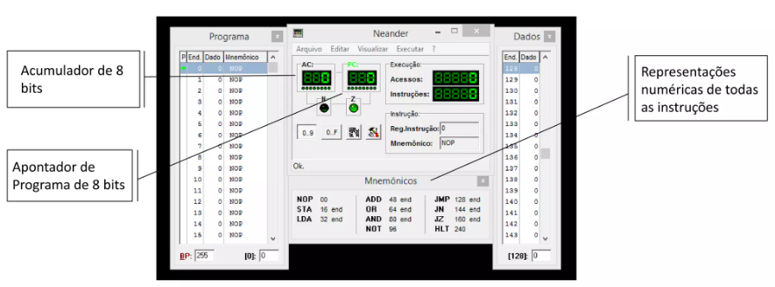

**Programação e Educação**

O Neander, pioneiro entre os computadores didáticos brasileiros, destacou-se não apenas pela sua interface de programação acessível, mas também pela sua capacidade de fomentar o interesse e a compreensão dos princípios computacionais desde os estágios iniciais. Com sua linguagem de montagem simplificada, os estudantes podiam não apenas escrever programas simples, mas também explorar conceitos mais complexos de forma gradual e intuitiva.

A estrutura clara e organizada do Neander permitia aos usuários entenderem não apenas o que seus programas faziam, mas também como cada instrução era executada, proporcionando uma base sólida para o desenvolvimento de habilidades em programação.

Além de sua importância educacional, o Neander também se destacou como uma ferramenta de aprendizado colaborativa. Em ambientes acadêmicos, estudantes e professores utilizavam o Neander não apenas como uma máquina de processamento de dados, mas como um meio para explorar novas abordagens de ensino e aprendizagem.

A interação direta com o computador permitia aos alunos não só absorverem conhecimento teórico, mas também aplicarem suas habilidades em projetos práticos e experimentais. Essa combinação de teoria e prática ajudou a estabelecer um padrão educacional que valorizava tanto o entendimento conceitual quanto a aplicação prática na formação de profissionais em tecnologia da informação.

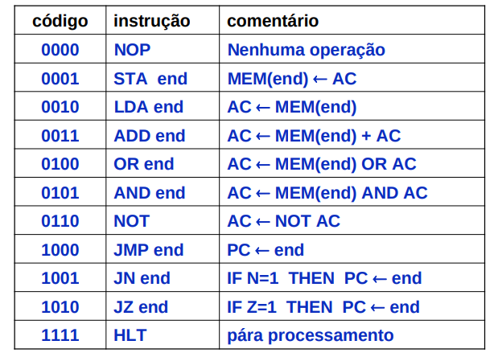

**Conclusão**

O Neander representa não apenas um marco na história da informática no Brasil, mas também um exemplo inspirador de como a inovação e a educação podem se unir para capacitar indivíduos e impulsionar o progresso tecnológico.

Seu legado perdura como um testemunho do compromisso com a educação em tecnologia e a disseminação do conhecimento computacional no país. Ao celebrarmos o Neander, celebramos não apenas uma máquina, mas também a visão e dedicação daqueles que acreditaram no poder transformador da educação em computação.